Конспект НОД во 2-ой младшей группе по образовательной области
« Познание» (ФЭМП).
Тема: игра-путешествие «Починим пижамки для зайчат». Проблема: «Как помочь игрушке-зайчику починить пижамки для маленьких зайчат».
Игровая мотивация: «Отправиться в лес и помочь игрушке-зайчику починить пижамки для
зайчат с помощью заплаток».
Цель: Закрепление знаний по формированию элементарных математических представлений
по разделам: количество, величина, цвет, форма посредством НОД.
Задачи образовательных областей:
« Познание»:
Закреплять умение группировать предметы по цвету.
Закреплять умение различать количество предметов, используя слова «один», «много».
Продолжать учить узнавать и правильно называть геометрические фигуры, а также
группировать их по двум признакам: цвету и форме.
Формировать умение соотносить количество кружков на карточке с цифрами 1 и 2.
Закрепить знания о сезонных изменениях в жизни растений.
«Коммуникация»:
Формировать умение вести простой диалог с воспитателем, отгадывать загадки.
«Социализация»:
Воспитывать отзывчивость, желание приходить на помощь в трудную минуту,
« Чтение художественной литературы»:
Вызывать желание у детей читать хором стихотворение «Паровоз» в предложенной
воспитателем игровой ситуации.
«Физическая культура»:
Развивать умение выполнять движения в соответствии с текстом стихотворения, выполнять
пальчиковую гимнастику. Вызывать у детей желание играть в подвижные дидактические игры.
Оборудование и материалы:
Демонстрационный материал:
Нарисованная «Полянка»(1, 5 м), расположенная на ковре; картинка «Теремок» на мольберте(А3); картинки геометрических фигур на магнитах( круг, квадрат, треугольник) для теремка; бубен, два обруча.
Раздаточный материал:
Зайчики – вкладыши в пижамах красного, желтого и зеленого цвета; заплатки для пижам
разной формы (круглой, квадратной ,треугольной); тарелочки с листочками разных цветов;
карточки с цифрами 1 и 2; карточки с кружками 1и2.
Печенье для угощения.
Предварительная работа: Наблюдение во время прогулок за сезонными изменениями в
природе, сбор осенних листьев и игры с ними, рассматривание иллюстраций и картинок по
теме «Осень», разучивание стихотворения «Паровоз», дидактическая игра «Почини коврик»,
«Найди предмет такой же формы», «Определи на ощупь» (блоки Дьеныша), музыкальный
праздник «Осень в гости к нам пришла».
Интеграция образовательных областей: познание, коммуникация, чтение художественной
литературы, физическая культура, социализация.
Методы и приемы: Создание проблемной ситуации;мотивация; словесные
(беседа, вопросы, объяснение, загадки); наглядные («Теремок», «Полянка»);
игровые (подвижные и дидактические игры, пальчиковая игра, зайчики-вкладыши);
слуховые (бубен); поощрение детей( угощение).
Ход НОД:
В. Ребята, сегодня в гости к нам пришли ваши родители. Давайте с ними поздороваемся.
Они хотят посмотреть, как вы проводите время в саду, чем занимаетесь, чему новому
научились. Ребята, я по секрету узнала, что к нам сегодня придёт еще один необычный
гость. Хотите узнать кто это? Тогда отгадайте загадку:
Длинное ухо,
Комочек пуха,
Прыгает ловко,
Любит морковку. (В. вносит игрушку-зайца.)
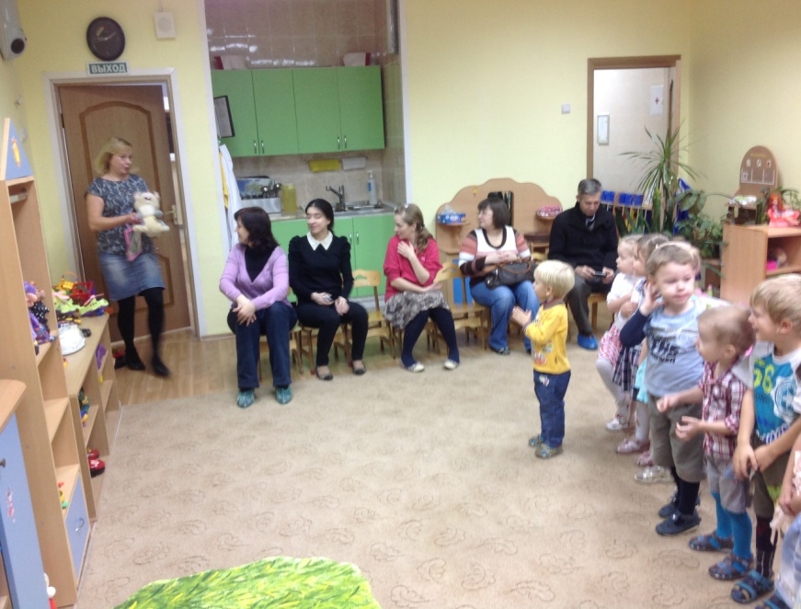
В. Ребята, зайчик говорит, что у его младших сестренок и братишек пижамки
износились и на них дырочки появились. Зайка хочет починить пижамки для зайчат
с помощью заплаток, которые он принес с собой в сумочке. Но одному ему не справиться,
так как сестренок и братишек у зайки очень много. Что же делать? Как зайчику помочь?
Д. Нужно помочь починить пижамки для зайчат!
В. Я с вами согласна, давайте поможем!
В. Как же мы к зайчатам попадём, ведь живут они очень далеко, в лесу?
Д. Нужно к ним поехать.
В. А как вы думаете, на чём мы можем поехать?
Д. На машине, на автобусе, на поезде.
В. Я предлагаю из всего транспорта, который вы мне назвали, выбрать поезд. Хотите поехать
на поезде?
Д. Да, хотим.
В. Я буду паровозиком, а вы вагончиками. Вставайте за мной друг за другом и у нас
получится поезд. Ручками помогаем ехать поезду. Итак, поезд отправляется, поехали!
«Вот поезд наш едет, колеса стучат,
А в поезде нашем ребята сидят.
Ту-ту, ту-ту гудит паровоз,
Далеко, далеко ребят он повез!»
В. Ребята, кажется, мы на полянку приехали! Давайте отдохнем! Выходите из вагончиков.
Посмотрите, какого цвета трава на полянке?
Д. Зелёного и желтого.
В. А почему травка желтеет? Какое сейчас время года?
Д. Осень.
В. А чем осень украшает полянки и дорожки в лесу?
Д. Листочками.
В. А на нашей полянке сколько листочков?
Д. Ни одного.
В. Ребята, осень приходила к нам в гости на праздник и
подарила листочки, помните? Я их разложила в тарелочки. (В. достает тарелочки
с листочками и расставляет их на ковре.)
Какого цвета листочки в этой тарелочке? (Указывает на тарелочку с красными листочками.)
Сколько их?
Д. Красного цвета. Много.
В. А в этой тарелочке какого цвета листочки ? (Указывает на тарелочку с желтыми
листочками.) Сколько их?
Д. Желтого. Много.
В. И в последней тарелочке листочки какого цвета? (Указывает на тарелочку с зелеными
листочками.) Сколько их?
Д. Зеленого цвета. Много.
В. Давайте этими листочками украсим нашу полянку. Согласны? Сначала возьмите
по одному красному листочку и разложите их на полянке.
Д. Дети берут по одному красному листочку и раскладывают на полянке.
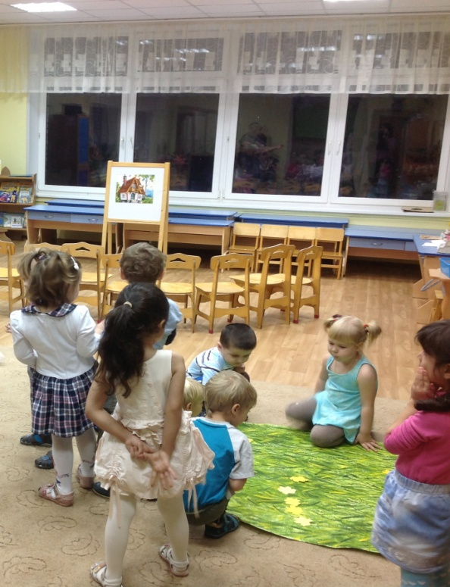

В. Теперь я предлагаю вам взять по одному желтому листочку и тоже разложить их на
полянке.
Д. Дети берут по одному желтому листочку и раскладывают их на полянке.
В. А теперь возьмите по одному зеленому листочку и разложите их на полянке.
В. Сколько листочков осталось в тарелочках? (В. указывает на пустые тарелочки рукой.)
Д. Ни одного.
В. Как получилось, что не осталось ни одного листочка? Сколько листочков каждый из вас
взял?
Д. Один листочек.
В. Молодцы. Посмотрите на нашу полянку. Она изменилась? Какая она стала?
Д. Красивая, разноцветная!
В. Сколько листочков было на полянке?
Д. Ни одного листочка.
В. А сколько всего разноцветных листочков теперь стало на полянке? (Много.)
В. Думаю, осени понравится, что вы ей помогли!
Ну а теперь поедем дальше! Я – паровозик, вы - вагончики, поезд отправляется!
«Вот поезд наш едет, колеса стучат,
А в поезде нашем ребята сидят.
Ту-ту, ту-ту, гудит паровоз,
Далеко, далеко ребят он повез!»
Остановка. Давайте выйдем из вагончиков.
Ребята, смотрите: стоит в поле теремок, он не низок не высок!
Давайте покажем, какой теремок стоит в поле:
Пальчиковая гимнастика «Теремок».
На полянке - теремок. (Ладошки соединяем домиком.)
Дверь закрыта на замок. (Пальцы сомкнуты в "замок".)
Из трубы идет дымок. (Вращательные движения указательными пальцами вверх.)
Вокруг терема забор, (Руки перед собой, пальцы прямые и сомкнутые.)
Чтобы не забрался вор,
Тук-тук-тук,
Тук-тук-тук. (Кулачок стучит по ладони.)
Открывайте, я ваш друг! (Руки развести в стороны.)

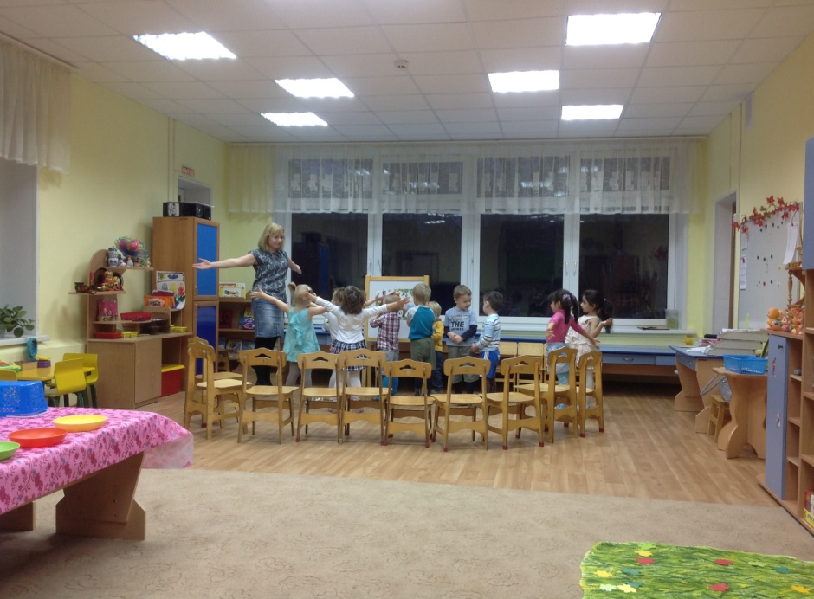
В. Какой красивый и необычный теремок стоит в поле! Хотите узнать, кто в нем живет?
Давайте сядем вокруг него на стульчики и отгадаем загадки.
Д. Дети садятся на стульчики.
Загадка:
Нет углов у меня
И похож на блюдце я,
На тарелку и на крышку,
На кольцо, на колесо.
Догадался, милый друг?
Ну, конечно, это…
Д. Круг.
В. Правильно, ребята! А вот и круг появился в окошке! Видите, какой он забавный и веселый,
он рад, что вы его узнали! Какого цвета круг?
Д. Желтого.
В. А что может делать круг?
Д. Катится.
В. Правильно! Молодцы! Ребята подумайте и вспомните, на что может быть похож круг?
Д. Ответы детей.
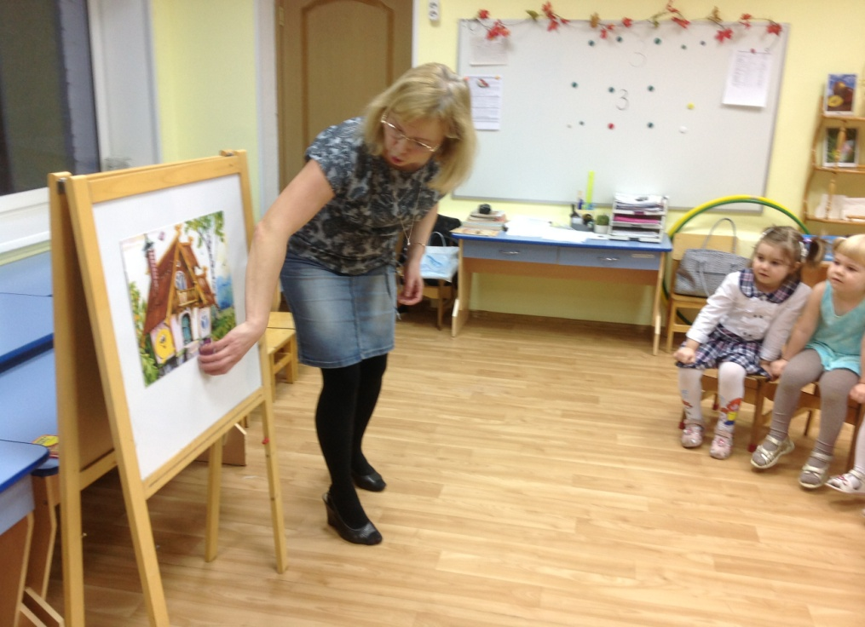
В. Слушайте следующую загадку:
У меня четыре угла и четыре стороны,
Все стороны мои равны,
Вам представиться я рад, а зовут меня…
Д. Квадрат.
В. Правильно, ребята! А вот и квадрат появился в окошке! Он тоже веселый и радостный,
доволен, что вы и его узнали! Какого цвета квадрат?
Д. Фиолетового.
В. А может ли квадрат катится?
Д. Нет.
В. А что ему мешает это делать?
Д. Углы.
В. Правильно, молодцы! Ребята, подумайте и вспомните, на что может быть похож квадрат?
Д. Ответы детей.
В. Слушайте следующую загадку:
У меня три стороны и три угла, а похож на крышу домика я.(В. обводит крышу
теремка рукой.) Ребята, кто же это?
Д. Треугольник.
В. Вот и треугольник появился в окошке! Какого он цвета?
Д. Зеленого. Ребята, на что может быть похож треугольник?
В. Ребята, вот мы и узнали, кто живет в теремке. В теремке живут фигуры!
Сколько кругов живет в теремке? (Квадратов, треугольников.)
Д. Один треугольник. (Квадрат, круг.)
В. А почему же фигурам не тесно в теремке?
Какой по размеру теремок?
Д. Теремок большой.
В. А фигуры какие по размеру?
Д. Фигуры маленькие.
В. Нам пора ехать дальше: я – паровозик,
вы – вагончики, вставайте за мной. Поехали. Ту-ту…
«Вот поезд наш едет, колеса стучат,
А в поезде нашем ребята сидят.
Ту-ту, ту-ту гудит паровоз,
Далеко, далеко ребят он повез!»
Ну вот мы и приехали к малышам-зайчишкам! Они нас уже заждались!
Займите места вокруг столов и выберите зайчика, которому будете помогать.
На их пижамках , действительно, есть дырочки.
В. Обведите пальчиком по контуру дырочки и скажите, какой она формы?
Д. Ответы детей.
В. Какой цвет пижамка у вашего зайчика?
Д. Ответы детей.
В. Наш зайчик заботливый, принес разноцветные заплатки, чтобы починить пижамки для
маленьких зайчат. (В. выкладывает из сумочки на стол заплатки.)
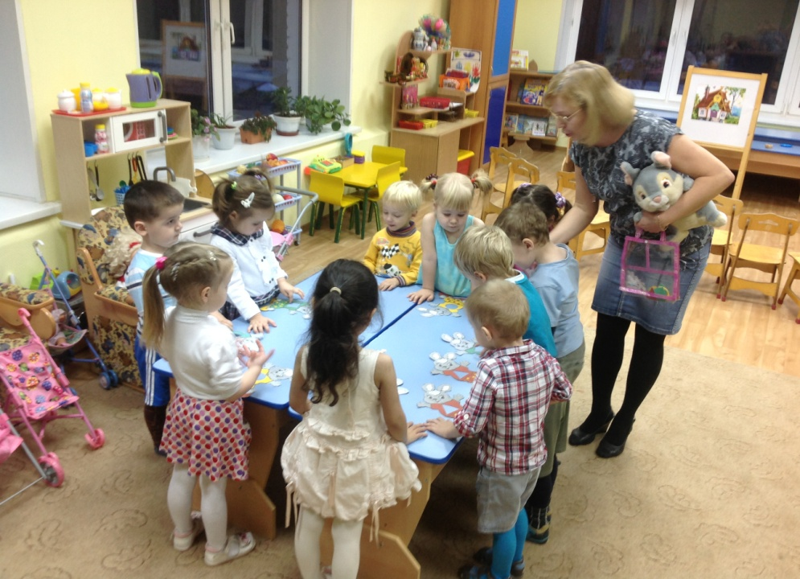
А теперь найдите подходящую по цвету и форме заплатку и заделайте дырочку на
пижаме, чтобы она снова стала целой.
Д. Дети выполняют задание.
В. Кто справится, тех зайчик обязательно погладит лапкой по головке и похвалит.
В. Зайчик всех благодарит и спасибо говорит! А теперь он предлагает вам поиграть
в игру «Найди свой домик». Хотите поиграть?
Д. Да.
Игра «Найди свой домик».
В. Выберите на столе любую карточку с кружками, рассмотрите ее внимательно и запомните
сколько на ней кружков.( В. спрашивает несколько детей.)
Пока звучит бубен, вы гуляете вокруг домиков. Как только бубен перестает звучать, вы
должны будете выбирать себе домик с такой цифрой, сколько кружков на карточке.
В конце игры зайка узнает, кто из вас самый внимательный. (На полу лежат обручи,
внутри них находятся карточки с цифрами 1 и 2. В процессе игры воспитатель меняет
местами карточки с цифрами.)
В. Ребята, вы замечательно поиграли с зайкой, он рад, что вы очень дружные, веселые
и сообразительные. но нам пора возвращаться в наш детский сад!
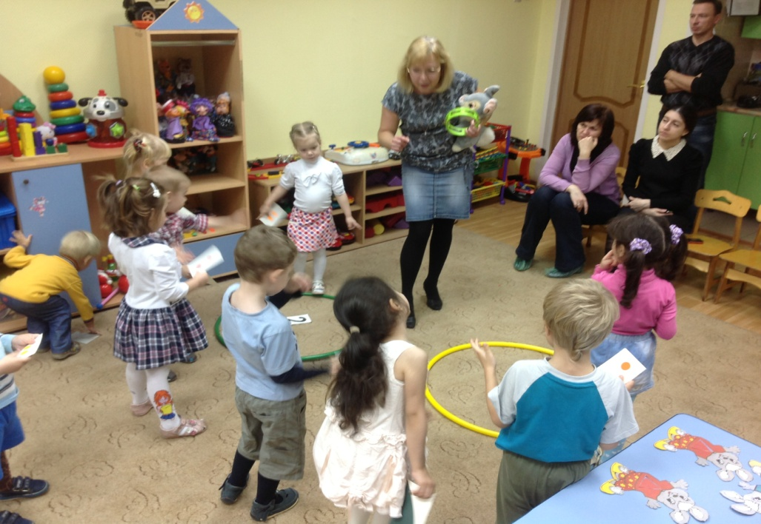
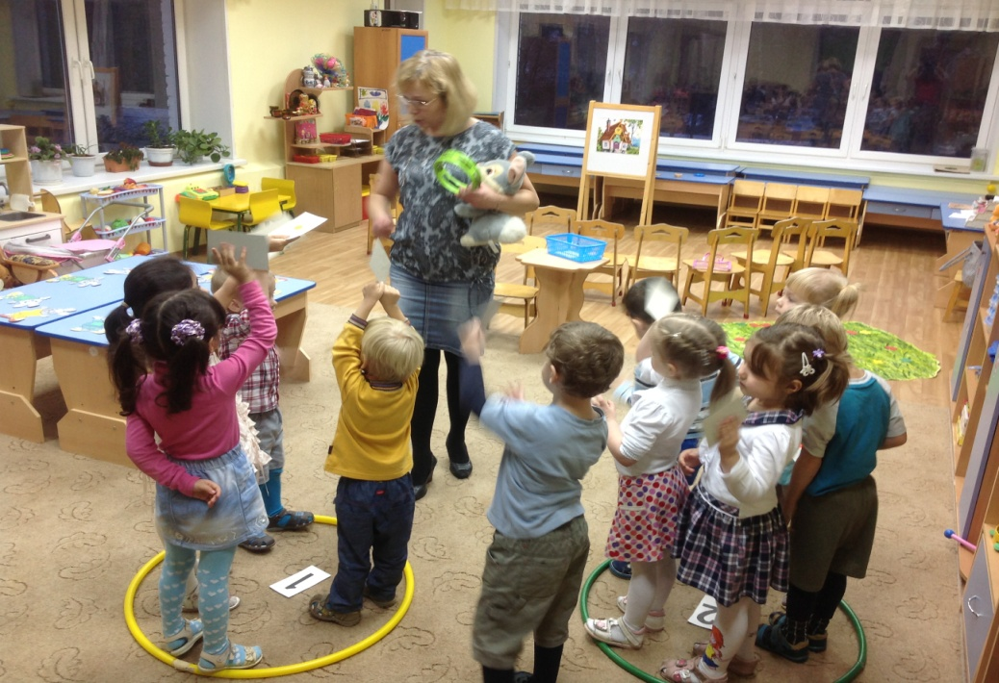
Закройте глаза и послушайте волшебные слова: « Раз, два, три, четыре, пять, вот мы в
садике опять!»
Д. Дети закрывают глаза, а после слов воспитателя снова их открывают.
В. Ну вот мы снова очутились в нашей группе! Понравилось вам наше путешествие?
Итог занятия:
В. На чём мы с вами ездили в лес к зайчатам? Что мы делали на полянке?
Про кого загадки отгадывали? А как зайчикам помогли? В какую игру играли с зайкой?
Д. Ответы детей.
В. Ребята, меня вы очень порадовали, думаю, что и наших гостей тоже! Вы были очень
отзывчивыми и старательными. Давайте похвалим себя за старания и дружно
скажем: «Мы молодцы!»
А теперь примите угощения от зайки за ваши добрые дела!

